Муниципальное автономное общеобразовательное учреждение
«Каменская средняя общеобразовательная школа№2»

Внеурочная деятельность по ФГОС

«Поговорим о здоровье».
Классный час - 2 класс

Подготовила: Яловенко Наталья Николаевна
Учитель начальных классов
МБОУ «КСОШ № 2»

п.Каменск, 2018г.

Классный час с применением ИКТ
«Поговорим о здоровье»
Цель: - формировать представления о здоровом образе жизни и о здоровье, как самой главной ценности;
- формировать коммуникативные навыки и умения (умение слушать и слышать друг друга, работать в парах, высказывать и аргументировать собственную точку зрения);
- стремиться творить свое здоровье.

Задачи: - приобщить к здоровому образу жизни;
- помочь задуматься о необходимости быть здоровым;
- сделать вывод о том, что способствует здоровью;
- учить следить за собой;
- воспитывать аккуратность, бережливость, доброту.

Оборудование: компьютер, проектор, доска, цветные билеты, карточки – таблицы для индивидуальной работы, листы ватмана для групповой работы, на партах (карандаши, фломастеры, ножницы, клей).

Ход.
Этапы урока | Деятельность педагога | Деятельность ученика | Метапредметные УУД
I.  Организа-ционный. | - Здравствуйте, уважаемые гости и ребята! Вы знаете, что нас ждет сегодня необыкновенное путешествие. Сейчас рассаживайтесь по местам. | Здороваются, разбиваются на группы, выбрали капитана команды.. | Личностные УУД:  наличие мотивации к работе;
II.  Актуализа-  ция знаний. | Сейчас мне хочется сделать вам подарок. Я хочу подарить вам цветок, но этот цветок непростой. Это цветик-семицветик, который может выполнить 1 ваше желание.  -Возьмите его в руки и прочитайте, какие желания записаны на его лепестках.  (счастье, здоровье, успехи в учебе, деньги, сила, ум, красота.)  - Подумайте, что бы вы хотели больше всего и оторвите только один лепесток.  (Выслушиваются мнения детей. Почему они выбрали именно этот лепесток.)  - Ваши желания и мнения разные. Давайте подумаем, что же для человека самое главное в жизни?  - Я буду передавать говорящий карандаш, чтобы послушать ваши мнения.  (высказывания учащихся)  - Итак, все же самое главное в нашей жизни – это наше здоровье. Т.к. здоровый человек сможет получить хорошее образование, устроиться на хорошую работу, зарабатывать деньги, растить здоровых детей , быть красивым и счастливым.  Учитель: (слайд 1)  Предлагаю внимательно послушать одну сказку.  «В одной сказочной стране на берегу прекрасного моря стоял дворец. В нем жил правитель, у которого было три сына. Отец любил своих сыновей, и они отвечали ему взаимностью. Дети росли добрыми, послушными и трудолюбивыми. Одно огорчало правителя - сыновья часто и подолгу болели.  Правитель пригласил во дворец самых мудрых людей страны и спросил: «Почему люди болеют? Что надо сделать, чтобы люди жили долго и счастливо?» Мудрецы долго-долго совещались………………  - Как вы думаете, что ответили мудрецы царю?  А вот как ответили мудрецы:  «Самый старый из них сказал: «Здоровье человека зависит от его образа жизни, поведения и умения помочь себе и другим в трудных ситуациях».  Выслушал правитель мудреца и приказал открыть школу здоровья для всех детей своей страны» | Каждая команда получает цветик-семицветик и выбирает один лепесток.  счастье,  здоровье,  успехи в учебе,  деньги,  сила,  ум,  красота.  (объясняют свой выбор, почему они выбрали именно этот лепесток)  (высказывания учащихся)  Работают в группах  (отвечают на вопрос:  что ответили мудрецы царю?)  Выступления групп | Личностные УУД:  Способность высказывать свои мысли.  Коммуникативные УУД:  Слушать и понимать речь других, отвечать на вопросы учителя.  Регулятивные УУД:  Определять и  Формулировать цель деятельности на уроке с помощью учителя.  Учиться работать по предложенному учителем плану.
III.  Формули-рование темы и постановка цели. | - Сравните ответы мудрецов и ваши советы?  Обобщение  - Как вы думаете, чему будут учить в школе здоровья?  – Как вы чувствуете себя, когда вы здоровы? (высказывания детей)  – Как вы чувствуете себя, когда болеете? (высказывания детей)  – Почему болеют люди? Как вы думаете? (высказывания детей)  - От чего зависит здоровье человека? (слайд 2)  ( учитель записывает на доске ответы детей)  - физкультура  - спорт  - правильное питание  - гигиена  - закаливание  Итак, сегодня мы будем говорить о здоровье. | -Здоровье.  (ответы: из-за не соблюдения правил безопасности, от плохой экологии, от вредных привычек: люди отравляют себя табаком, алкоголем, наркотиками…)  -Учиться соблюдать здоровый образ жизни; узнать, что нужно делать, чтобы сохранить здоровье | Регулятивные УУД:  Обнаруживать и формулировать тему, цель с помощью учителя;  Учиться высказывать свое предположение.
IV.  Основная часть.  Работа в группах.  Работа в группах.  Работа в группах. | 1)физкультура ( Слайд 3)  - Для здоровья очень важно заниматься физкультурой. Вот и мы сейчас немножко отдохнем.  - С чего нужно начинать свой день, чтобы быть здоровым? Отгадайте  Утром раньше поднимайся, прыгай, бегай, отжимайся,  Для здоровья, для порядка людям всем нужна … (зарядка)  Прыгай ножка по дорожке.  Прыгай и другая.  Все девчонки и мальчишки  в классе отдыхают.  Побежали все трусцой,  дружный бег на месте.  А теперь наклон большой,  поклонились вместе.  Руки вверх, глубокий вдох.  Руки опустили.  А теперь ещё разок  это повторили.  Отдохнули? Хорошо!  А теперь за дело.  А сейчас все по порядку  Встанем дружно на зарядку (руки на поясе).  Руки в сторону согнули,  Вверх подняли, помахали,  Спрятали за спину их.  Оглянулись через правое плечо,  Через левое еще.  Дружно присели,  Пяточки задели,  На носочки поднялись,  Опустили руки вниз.  И за парты вновь садись  Учитель:  Зарядка делает тело человека сильным и красивым. У того, кто каждый день выполняет физические упражнения, хорошая осанка, голова гордо поднята, плечи расправлены, спина прямая. Говорят, что у него королевская стать.  Но красивая осанка – это не только привлекательная внешность, но и здоровье человека. Ведь при неправильной осанке, когда плечи опущены, а спина «кривая», легкие и сердце испытывают давление, им, оказывается, сложно выполнять свою работу.  - Какие правила нужно соблюдать при выполнении зарядки?  2)спорт Подвижная физминутка (флэш-моб) ( Слайд 4)  3)правильное питание ( Слайд 5-6)  Чтобы расти и крепнуть, нам нужны определенный режим питания и сбалансированный рацион.  Игра «Полезно- вредно»:  ( разложить карточки в 2 столбика- полезные и вредные продукты) чипсы, салат, конфеты, компот, газировка, огурцы, шоколад, творог, сыр, сухарики, апельсины , рыба ,«Пепси», кефир, морковь, «геркулес»,жвачка.  Проверка работы групп | (просматривают слайды)  Высказывания детей о правилах зарядки.  Выполняют физминутку  Танцуют флэш-моб  Работа в группах  ( разложить карточки в 2 столбика- полезные и вредные продукты)  чипсы, салат, конфеты, компот, газировка, огурцы, шоколад, творог, сыр, сухарики,апельсины , рыба ,«Пепси», кефир, морковь, «геркулес»,жвачка. | Регулятивные УУД:  Уметь работать совместно с коллективом.  Коммуникативные УУД:  Слушать и понимать речь других.  Личностные УУД:  Эмоционально «проживать» текст, выражать свои эмоции, понимать эмоции других людей, сочувствовать, сопереживать.  Способность высказывать свои мысли в устной форме.
 | 4)гигиена ( слайд №7)  Учитель: А вот к нам заглянул Доктор Айболит. Он приготовил вам загадки, но не простые, отгадки - полезные и нужные для гигиены предметы. Слайд 6  Загадки:  Костяная спинка,  жесткая щетинка,  с мятной пастой дружит,  нам усердно служит (зубная щетка)  Ускользает, как живое,  но не выпущу его я,  дело ясное вполне:  пусть отмоет руки мне (мыло)  Резинка Акулинка  пошла гулять по спинке.  Собирается она  вымыть спинку докрасна (мочалка)  Вафельное и полосатое  гладкое и лохматое.  Всегда под рукою.  Что это такое? (полотенце)  Я всегда тебе нужна,  горяча и холодна.  Позовешь и я бегу,  быть здоровым помогу (вода)  - Какие правила гигиены вы знаете и соблюдаете ?  Дидактическая игра  «Предметы индивидуального пользования»  -Ребята, скажите, а можно ли всем людям пользоваться одними и теми же предметами гигиены?  -Сейчас работам самостоятельно с таблицами, нужно внимательно прочитать названия предметов в первом столбце, а в следующем столбце отметить знаками (+ или -), если считаете, что этим предметом можно делиться, предлагать друг другу; (-) нельзя, так как данный предмет для индивидуального пользования.  -Взаимопроверка. Сколько верных ответов?  Вывод: чтобы не заболеть, нужно обязательно пользоваться индивидуальными предметами. | (просматривают слайды)  Ответы;  -«Мыло».  -«Полотенце».  -«Зубная щётка».  -«Мочалка».  - «Вода»  -Предметы гигиены.  Высказывают своё мнение  Самостоятельно, заполняют таблицу, осуществляют взаимопроверку ( идет классификация предметов).  Вывод (вместе с учителем):  чтобы не заболеть, нужно обязательно пользоваться индивидуальными предметами. | Коммуникативные УУД:  Слушать и понимать речь других, воспринимать на слух художественный текст.  Регулятивные УУД:  Учиться высказывать свое предположение на основе загадки.  Уметь работать самостоятельно и осуществлять взаимопроверку.  Делать выводы в результате совместной работы с учителем.  Личностные УУД:  Эмоционально «проживать» текст, выражать свои эмоции, понимать эмоции других людей, сочувствовать, сопереживать.  Способность высказывать свои мысли в устной форме.  Личностные УУД:  Организовать себя на выполнение поставленной задачи.  Регулятивные УУД:  Сверять свои действия с целью; проговаривать последовательность действий.  Делать выводы в результате совместной работы в группе; Умение работать с таблицами; умение группировать.
 | 5) закаливание Слайд 8  Учитель: Кроме соблюдения правил гигиены важно закалять свой организм.  Крепким стать нельзя мгновенно,  Надо закаляться постепенно.  Утром бег и душ бодрящий  Как для взрослых, настоящий!  На ночь окна открывать,  Свежим воздухом дышать.  Ноги мыть водой холодной.  И тогда микроб голодный  Вас во век не одолеет.  Кто так не делает – болеет.  Учитель :  МОЖНО ЛИ, НАЗВАТЬ ЧЕЛОВЕКА ЗДОРОВЫМ, ЕСЛИ У НЕГО НИЧЕГО НЕ БОЛИТ, НО ОН ОБИЖАЕТ ЛЮДЕЙ, ЖИВОТНЫХ?  МЕШАЮТ ЛИ, ПЛОХИЕ МЫСЛИ ЗДОРОВЬЮ ЧЕЛОВЕКА?  Высказывания учащихся  Учитель :  – Ребята! Здоровье всегда волновало всех людей. Свой опыт, о том, как сберечь здоровье, они передавали из поколения в поколение.  – Надо достать из конверта листочек с пословицей и объяснить её ( по одной пословице каждой группе)  - Здоровью цены нет.  - Здоровье не купишь.  - Береги платье снову, а здоровье смолоду.  - Труд – здоровье, лень – болезнь.  - Здоров будешь – всего добудешь.  - Болен – лечись, а здоров берегись. | Высказывания учащихся  Объясняют смысл пословиц | Коммуникативные УУД:  Слушать и понимать речь других.  Личностные УУД:  Способность высказывать  свои мысли в устной форме.  Регулятивные УУД:  Сверять свои действия с целью; проговаривать последовательность действий.  Делать выводы в результате совместной работы в группе  Личностные УУД:  Способность высказывать свои мысли в устной форме.  Проверять себя и оценивать поступки людей, жизненные ситуации.
Подведение итогов | Учитель:- Вы хорошо справились с заданием. Теперь я вижу, что вы знаете как быть здоровым. А для того, чтобы сохранить свое здоровье необходимо вести здоровый образ жизни.  Я желаю вам, ребята, быть здоровыми всегда,  Но добиться результата невозможно без труда.  Постарайтесь не лениться – каждый день перед едой,  Прежде чем за стол садиться, руки вымойте водой.  И зарядкой занимайтесь ежедневно по утрам.  И, конечно, закаляйтесь – это так поможет вам!  Свежим воздухом дышите по возможности всегда.  На прогулки в лес ходите, он вам силы даст, друзья!  Я открыла вам секреты, как здоровье сохранить.  Выполняйте все советы, и легко вам будет жить.  (Слайд 9) |  | Личностные УУД:  Организовать себя на выполнение поставленной задачи. Осознавать роль своего участия в коллективной работе.  Регулятивные УУД:  Сверять свои действия с целью; проговаривать последовательность действий.  Коммуникативные УУД:  Договариваться совместно с одноклассниками и с учителем о правилах поведения, общения в группе.  Учиться работать в группе.
Рефлексия. | 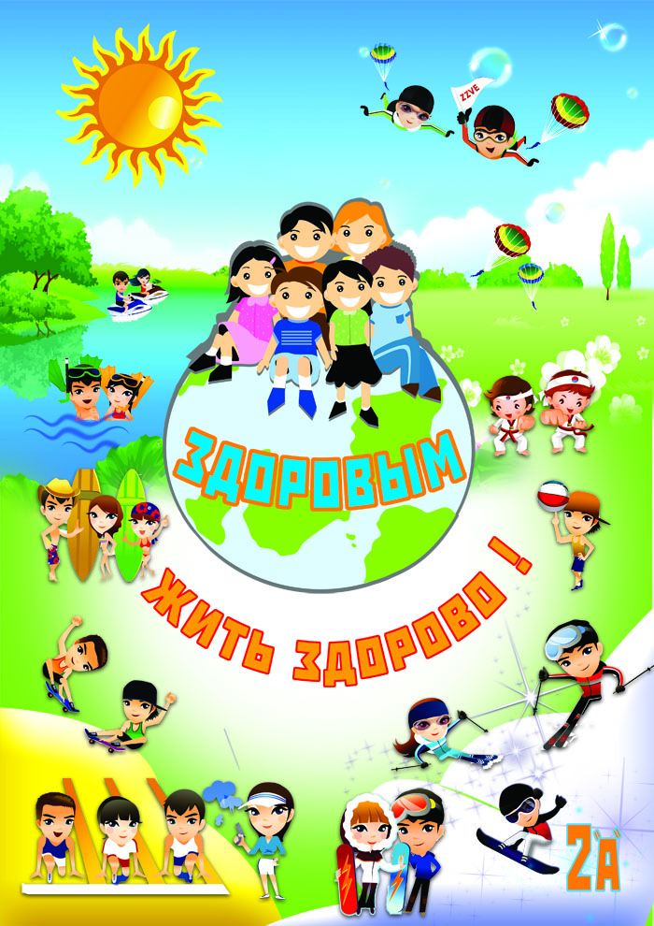  Предложить ребятам продолжить фразу: Сегодня на занятии я понял, что……  - Давайте вклеим в такой красивый плакат свои фотографии, получится коллаж, который будет напоминать нам о том, что:  «Здоровым жить здорово!»  -Спасибо за работу. | Самооценка.  Дети наклеивают свои фото, в коллаж  Хором: Здоровым жить здорово! | Личностные УУД:  Осознавать роль своего участия в коллективной работе.  Объяснять смысл своих оценок (личностная саморефлексия, способность к само-  развитию).

Карточка для индивидуальной работы:
Названия | Предметы, которыми можно делиться, ставь +  Если нельзя, ставь знак - | Оценка товарища
Зубная щётка
Мыло
Полотенце
Книга
Мочалка
Карандаш
Зубная паста
Расчёска
Кукла
Носовой платок
Всего (+):

